Fondo per la formazione professionale forestale
Rapporto d'esercizio 2024
Il Fondo per la formazione professionale forestale (FFP forestale) ha portato a termine il sedicesimo anno d'esercizio con un'eccedenza di CHF 27’371.95. Era stato preventivato un disavanzo di CHF 42’000.-. Il risultato positivo è dovuto, da un lato, al fatto che le entrate hanno superato il preventivo di circa CHF 60’000.-. Dall’altro lato, le uscite relative alle fiere dedicate alle professioni e alla formazione e per il sostegno alla formazione professionale superiore sono risultate inferiori al previsto. Rispetto all'anno precedente, le entrate sono aumentate di circa CHF 35’000.–, raggiungendo un totale di CHF 1’300’535.15. L’eccedenza realizzata aumenta il capitale del fondo, che alla fine del 2024 ammonta a CHF 771’313.65.
Nel 2024, le aziende subordinate al FFP forestale erano complessivamente 1'420, di cui circa il 52,7% è affiliato a un’associazione forestale regionale o all’associazione Imprenditori Forestali Svizzera (FUS/ASIF). L'elenco delle aziende rilevate è aggiornato regolarmente e pubblicato sul sito web dell’Oml forestale Svizzera. Il FFP forestale garantisce così la trasparenza riguardo alle aziende che versano contributi al fondo. Oltre alle classiche aziende e imprese forestali, vengono inclusi anche i lavoratori indipendenti e le aziende miste che operano, ad esempio, sia nel settore forestale che in quello dell’orticoltura o agricolo.
Per evitare di gravare in modo eccessivo sulle piccole aziende e sulle persone con incarichi a tempo parziale, il FFP forestale ha creato un complemento al regolamento. Questo stabilisce a quali condizioni le piccole aziende e le persone singole siano esonerate dal pagamento o debbano versare un contributo ridotto. Nel 2024 sono state esonerate dal contributo 66 attività, mentre sono state 100 quelle che hanno versato un contributo ridotto.
La disponibilità a pagare da parte delle aziende è complessivamente ottima. Il settore ha riconosciuto i vantaggi di un finanziamento della formazione professionale indipendente da enti e associazioni e lo sostiene ampiamente. Le aziende morose sono trattate secondo le disposizioni del regolamento e del regolamento esecutivo. Dato che i fondi per la formazione professionale sottostanno al diritto pubblico, i contribuenti morosi ricevono in primo luogo una decisione dell’Oml forestale Svizzera in qualità di organo responsabile del FFP forestale. Se il pagamento non viene effettuato nemmeno dopo la notifica della decisione, si procede in via esecutiva. Al 31.12.2024, i contributi non saldati relativi a procedure d'esecuzione ancora in corso ammontavano a CHF 8’645.-.
Nel 2024, il 66% dei mezzi è stato impiegato per contributi ai corsi interaziendali (CHF 80.- per giornata di corso e persona in formazione). Complessivamente, sono stati versati sussidi equivalenti a CHF 852’400.- (preventivo: CHF 860’000.-). Per le fiere dedicate alle professioni e alla formazione si sono spesi CHF 46’020.- (preventivo: CHF 60’000.-). A ciò si è aggiunto il sussidio ai corsi di formazione continua, pari a CHF 58’130.- (preventivo: CHF 80’000.-). I progetti di Oml forestale sono stati sovvenzionati con CHF 200’000.- (preventivo: CHF 200’000.-). Oml forestale Svizzera ha impiegato i contributi di sostegno soprattutto per i progetti e le commissioni seguenti:
- Commissione per lo sviluppo professionale e la qualità delle professioni di selvicoltrice/selvicoltore e addetta selvicoltrice/addetto selvicoltore,
- Esami nazionali di conoscenze professionali (PQ selvicoltrice/selvicoltore)
- Formazione di base e continua di perite e periti d'esame PQ selvicoltrice/selvicoltore
- Commissione per il controllo della qualità nel settore forestale (CQF)
- Progetto «La carenza di specialisti forestali»
- Progetto «Libretto digitale di formazione»
- Manuale dedicato alle teleferiche forestali
Nel 2024 le spese amministrative sono aumentate, poiché Nicole Cia, addetta di lunga data all’amministrazione, ha dato le dimissioni ed è stato necessario assumere e formare una nuova figura qualificata. Nel 2024 sono state di CHF 113’002.30, pari all’8.7% delle spese complessive (2023: CHF 73’798.25 ovvero il 5.9% delle spese).
Con i Cantoni che dispongono di fondi a livello cantonale (GE, JU, NE, TI, VD, VS) esistono accordi che regolano la delimitazione tra i due fondi. In questi Cantoni, il FFP forestale riduce l’importo dei contributi a carico delle aziende, come pure le sue prestazioni (p. es. non versa sostegni per i CI e/o la formazione di forestale).
La struttura del FFP forestale non ha subito cambiamenti nel corso dell’anno in esame ed è conforme a quanto previsto dal regolamento del fondo in vigore. L’ente responsabile del FFP forestale è Oml forestale Svizzera; l'organo strategico è costituito dal suo comitato. L’organo operativo è la Commissione del fondo, composta dai seguenti membri:
- Roger Sacher (BoscoSvizzero, presidente)
- Didier Wuarchoz (BoscoSvizzero)
- Andreas Huber (FUS/ASIF)
- Bruno Trüb (FUS/ASIF)
- Christian Rüesch (AFS)
L’organo amministrativo è stato gestito anche nel 2024 da Rolf Dürig come amministratore responsabile. Fino a luglio 2024, Nicole Cia ha ricoperto il ruolo di addetta all’amministrazione. Da agosto 2024, Barbara Stähli ha assunto questa carica ed è stata accuratamente formata da Nicole Cia. L’addetta all’amministrazione è responsabile anche della riscossione e della contabilità.
I conti del FFP forestale sono verificati dalla BDO AG di Soletta. Come tutti i fondi per la formazione professionale, il FFP forestale sottostà inoltre alla sorveglianza della Segreteria di stato per la formazione, la ricerca e l’innovazione (SEFRI), alla quale ogni anno dev’essere presentato un rapporto dettagliato.
La Commissione del fondo e il personale della sede amministrativa si impegnano per assicurare un funzionamento efficace del FFP forestale, affinché la maggior parte dei contributi versati torni a vantaggio della formazione forestale di base e continua. Il presidente della Commissione del fondo nonché l’amministratore del FFP forestale ringraziano tutte le persone e le istituzioni che con la loro cooperazione hanno contribuito al successo del sedicesimo anno d’esercizio. Ringraziano in particolare tutte le aziende e imprese forestali per l'ottima collaborazione e per il puntuale pagamento dei contributi.
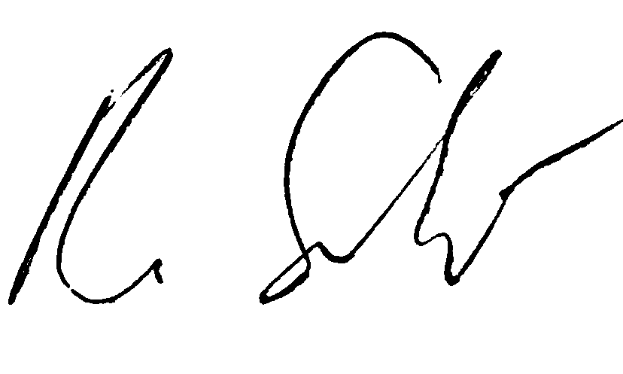
Roger Sacher Rolf Dürig
Presidente Commissione del fondo Amministratore FFP forestale

Lyss, 20.05.2026

